UNIVERSIDADE FEDERAL DO RIO GRANDE DO SUL
INSTITUTO DE INFORMÁTICA

INF01046 Fundamentos de Processamento de Imagens
Trabalho Prático 1

Augusto Bennemann

Porto Alegre, 29 de Agosto de 2016

Descrição
Este trabalho consistiu na criação do FotochoPI, um editor de imagens bastante simples, construído com a toolkit GTK. Ele é capaz de realizar algumas operações básicas: abertura e salvamento de arquivos; espelhamento horizontal e vertical; luminância; quantização; inversão.

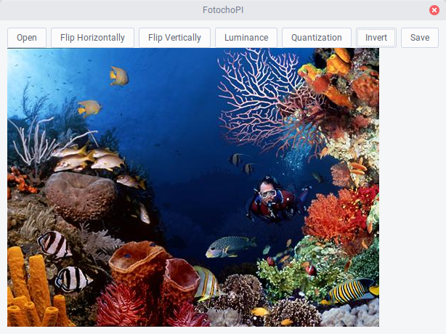
Interface do FotochoPI

Operações implementadas
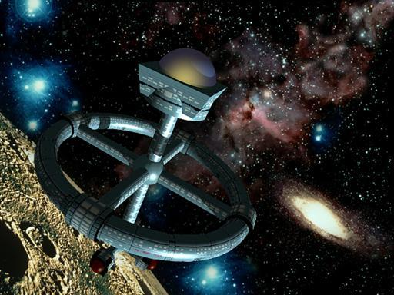
As imagens que aparecem a seguir, ilustrando as operações, são manipulações realizadas diretamente sobre esta imagem.

Leitura e gravação de arquivos de imagem
Ao serem salvos pelo FotochoPi, os arquivos Gramado_72k.jpg e Space_187k.jpg ficaram mais leves, mesmo sem haver qualquer diferença perceptível. Isso se deve à compressão do formato JPEG.
O JPEG é um formato que comprime os arquivos explorando características da nossa percepção. Somos sensíveis ao vermelho e ao verde, mas ainda mais sensíveis à intensidade e à luminância.No processo do JPEG, primeiramente o bitmap é convertido do RGB para um espaço de cor YCbCr. Essa representação de cores consiste em uma componente Y (luma), que indica o brilho do pixel, e duas componentes de cor Cb e Cr (chroma), altamente compressíveis.
Depois, a imagem é partida em blocos de 8x8 pixels, sobre os quais é aplicada a Transformada Discreta de Cosseno (DCT). Essa transformação baseia-se no fato de que a visão humana é mais sensível a pequenas variações de cor e brilho em áreas maiores do que a variações de brilho em altas frequências. Então, basicamente o que ela faz é “quantizar” as amplitudes dos componentes de frequência, atribuindo pesos maiores a frequências menores. A qualidade do JPEG escolhida na hora de salvar (de 0 a 100%) é a extensão com a qual cada componente de frequência é reduzida. Assim, quanto menor o valor, maior a quantidade de componentes de alta frequência que são descartadas.

Espelhamento horizontal e vertical

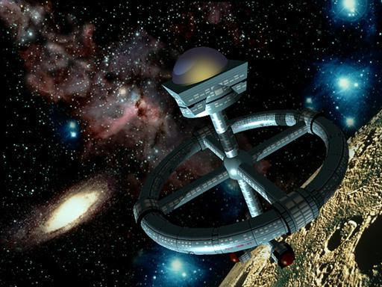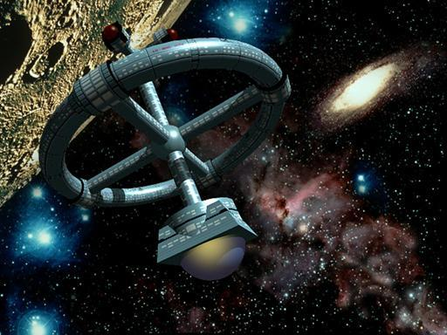
Espelhamento horizontal Espelhamento vertical

Luminância - Conversão para tons de cinza
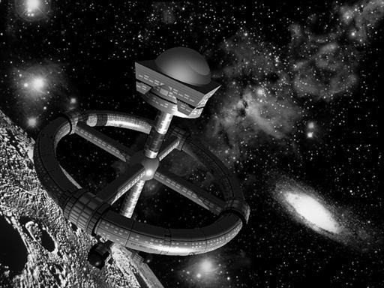
A luminância foi implementada aplicando em cada pixel a fórmula L=0,299*R + 0,587*G + 0,114*B, onde R, G, e B são as componentes da cor do pixel original. O valor obtido é usado então como a nova componente de todas as cores do pixel.
Esta operação pode ser aplicada infinitas vezes e continuará produzindo o mesmo resultado, pois uma vez que R = G = B, o resultado de L é sempre o mesmo número (R = G = B).
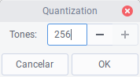
Quantização
A quantização consiste em reduzir a quantidade de tons utilizados em uma imagem. Esse valor pode ser definido pelo usuário na janela (ilustração à direita) que abre ao clicar no botão Quantization.
Esta operação foi implementada apenas para imagens em tons de cinza, de modo que caso se tente aplicá-la em uma imagem colorida, a luminância será automaticamente aplicada. Ademais, a implementação foi otimizada desconsiderando os tons dos extremos que não são utilizados.

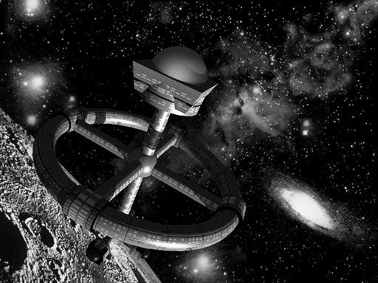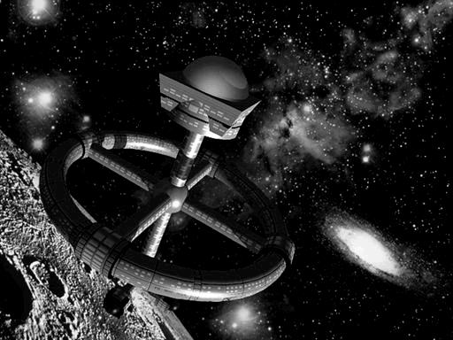
Quantização com 100 tons Quantização com 32 tons

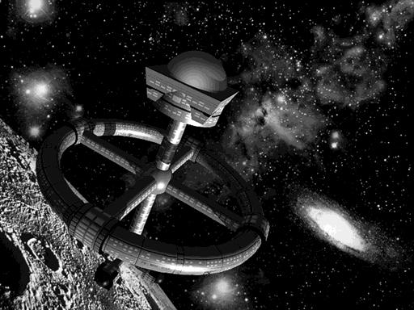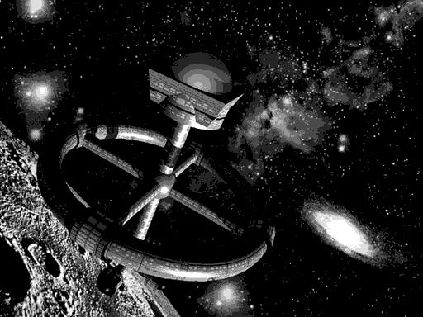
Quantização com 16 tons Quantização com 8 tons
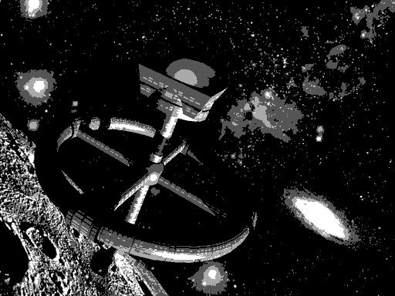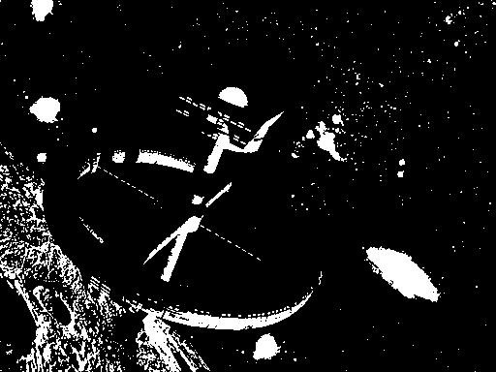
Quantização com 4 tons Quantização com 2 tons

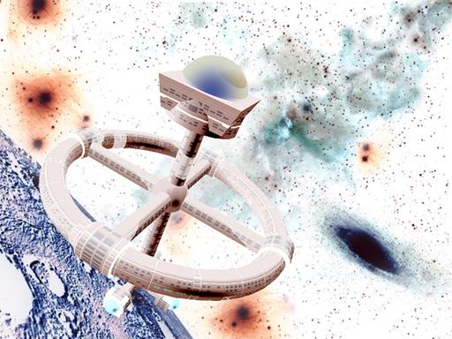
Inversão
Esta é uma operação extra adicionada. A implementação consiste em fazer componente = 255 - componente, para cada um dos canais de cor.
A inversão pode ser aplicada infinitas vezes, mas a cada par de vezes que se aplica, o resultado obtido é exatamente o mesmo.

Referências
CHANG, Ellen; FERNANDO, Udara; HU, Jane. Lossy Data Compression: JPEG. Disponível em:
<http://cs.stanford.edu/people/eroberts/courses/soco/projects/data-compression/lossy/jpeg/dct.htm>. Acesso em: 24 Ago. 2016.

FRASSON, Miguel. Transformada Discreta de Cosseno e JPEG. Disponível em:
<http://www.icmc.usp.br/~frasson/jpeg/jpeg.html>. Acesso em: 24 Ago. 2016.

TECH RADAR. All you need to know about JPEG Compression. Disponível em:
<http://www.techradar.com/news/computing/all-you-need-to-know-about-jpeg-compression-586268>. Acesso em: 24 Ago. 2016.

DEVELOPING FOR DEVELOPERS - MSDN MICROSOFT. How does JPEG actually work?. Disponível em:
<https://blogs.msdn.microsoft.com/devdev/2006/04/12/how-does-jpeg-actually-work/>. Acesso em: 24 Ago. 2016.

